
Подогреватель для соусов Bufett
Руководство пользователя

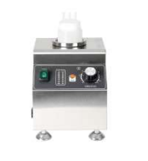
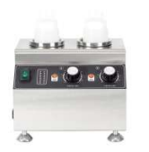

Модель: CSW 069 Модель: CSW 070

Уважаемые покупатели! Благодарим вас за покупку данного прибора. Пожалуйста, внимательно изучите данное руководство перед использованием прибора, чтобы предотвратить повреждение или поломку из-за неправильного использования. Обратите особое внимание на инструкции по технике безопасности. Сохраните руководство пользователя вместе с прибором, даже если вы его перемещаете или продаете. Пользователи должны полностью знать особенности эксплуатации и безопасности прибора.

ПРИЯТНОГО ПОЛЬЗОВАНИЯ!
Содержание

Техническая информация.…………………………………………….4
Общие правила безопасности………………………………………...5
Первое использование………………………………………...............7
Использование прибора……………………………………….............7
Чистка и техническое обслуживание………………………………...8
Гарантийные обязательства…………………………………………..9
Гарантийный талон………………………………………………......11

Техническая информация

Модель | CSW 069
Артикул | 641069
Напряжение и частота | 220-240 В  ~ 50-60 Гц
Мощность | 80 Вт
Размеры | 220 х150 х 315 мм
Диапазон температур | 30 – 85 C°

Модель | CSW 070
Артикул | 641070
Напряжение и частота | 220-240 В  ~ 50-60 Гц
Мощность | 80+80 Вт
Размеры | 270 х 220 х 315 мм
Диапазон температур | 30 – 85 C°

Общие правила безопасности
ВНИМАНИЕ! Данный прибор предназначен только для профессионального использования!
ОСТОРОЖНО! ГОРЯЧАЯ ПОВЕРХНОСТЬ!
Данный прибор НЕ предназначен для приготовления супов или размораживания холодных, или замороженных продуктов. Он предназначен только для подогрева соусов.
1. Пожалуйста, внимательно прочитайте действующее руководство по эксплуатации перед использованием прибора.
2. Пожалуйста, не пользуйтесь одним и тем же источником питания для нескольких приборов высокой мощности во избежание перегрузки электрической сети и возникновения других опасностей.
3. Не оставляйте прибор без присмотра.
4. Этот прибор должен быть установлен на ровной поверхности.
5. Не оставляйте его без присмотра во время использования.
6. Никогда не погружайте прибор в воду.
7. Не включайте прибор, когда он пуст.
8. Никогда не перемещайте и не переносите прибор, когда он включен.
9. Пожалуйста, не прикасайтесь к линии электропередачи (провод питания) острыми предметами и горячими предметами, чтобы не повредить.
10. Не повреждайте, не допускайте сильных изгибов, не растягивайте, не перекручивайте провод подачи питания, не размещайте на нем тяжелые предметы.
11. Перед началом приготовления необходимо убедиться, что провод питания и вилка исправны и не имею повреждений.
12. Не пытайтесь отремонтировать или заменить шнур питания, если он поврежден. Обратитесь в квалифицированный сервисный центр.
13. После использования следует повернуть ручку термостата в положение "0", а затем вынуть вилку из розетки, чтобы избежать утечки или повреждения изоляции от старения.
14. Изделие следует устанавливать в сухом, чистом, хорошо проветриваемом помещении и в горизонтальном положении.
15. В целях обеспечения безопасности изделие необходимо заземлить и установить предохранитель от утечки, чтобы обеспечить личную безопасность, в противном случае прибор не должен эксплуатироваться.
16. Пожалуйста, выньте вилку из розетки и, пока изделие полностью не остынет, перед перемещением проверьте или очистите его.
17. Не вставляйте и не вынимайте вилку из розетки мокрыми руками, чтобы избежать поражения электрическим током.
ВНИМАНИЕ! В случае обнаружения неисправности обратитесь в специализированный сервисный центр или к поставщику.
Самостоятельное вмешательство и починка автоматически снимает действующую гарантию!

Первое использование
1. Пожалуйста, внимательно прочтите инструкцию.
2. Пожалуйста, проверьте, все ли переключатели находятся в выключенном положении «0».
3. Пожалуйста, проверьте комплектацию прибора.
4. Пожалуйста, снимите защитную пленку с поверхности устройства, затем протрите поверхность устройства от ржавчины сухой тканью.
5. Параметры сети должны соответствовать указанным производителем на данном приборе (шильде).

Использование прибора
1. Включите питание.
2. Разместите в отсеке для соусов емкости с необходимым соусом.
3. Установите необходимую температуру с помощью ручки-регулятора.

Чистка и техническое обслуживание
Правильная эксплуатация в соответствии с рекомендациями по использованию, а также своевременная чистка является залогом долговечности любой техники.
Рекомендуется проводить ежедневную очистку и санитарную обработку прибора для сохранения оптимальных вкусовых качеств, и соблюдения санитарных норм.
Пролитые продукты (супы, соусы и т.д.) следует немедленно удалять со всех внешних поверхностей.
Кроме того, важно проводить чистку прибора после использования. Чтобы удалить грязь или остатки, лучше всего протирать его мягкой влажной тканью, поскольку нержавеющая сталь легко моется.
СТРОГО ЗАПРЕЩАЕТСЯ чистить прибор струей воды под высоким давлением.
При проведении очистки:
1. Отсоедините кабель питания и убедитесь, что изделие полностью остыло, затем очистите его.
2. Протрите поверхность для приготовления мягкой тканью или губкой, смоченной в мягком моющем средстве.
3. Пожалуйста, не используйте для чистки проволочную щетку, жесткие щетки или агрессивные жидкости, чтобы не повредить покрытие поверхности прибора.
4. Никогда не чистите изделие, разбрызгивая воду и погружая его в воду.

Гарантийные обязательства на бытовую технику и оборудование Bufett.

1. Гарантийный срок.
Гарантия действует со дня приобретения покупателем товара. Гарантийный срок - 12 месяцев с даты покупки.
2. Гарантия действует при предъявлении подлинника документа, подтверждающего покупку изделия - чек, а также номер и дата заказа для товаров, купленных в интернет-магазине или маркетплейсе.
В случае установления в течение срока действия гарантийных обязательств дефектов товара, следствием возникновения которых не являлись причины, перечисленные ниже, производитель обязуется отремонтировать либо, если ремонт невозможен, заменить товар.
Действие гарантии не распространяется на регулярные проверки, обслуживание и ремонт естественно изнашивающихся частей либо их замену.
Гарантия не распространяется на случаи, при которых вред или неисправности возникли вследствие:
- ненадлежащего использования, неправильного монтажа и ввода в эксплуатацию, естественного износа, неправильного или небрежного обращения, использование непригодного вспомогательного оборудования, при наличии механических повреждений в результате падения или сильных ударов;
- химического, электрохимического и электрического воздействия, если они имеют место не по вине поставщика, а также вследствие несоблюдения указаний, изложенных в руководствах по монтажу, эксплуатации и обслуживанию, равно как и ненадлежащих изменений или ремонтных работ, проведенных владельцем оборудования, либо третьим лицом, а также воздействия компонентов других производителей;
- на повреждения, которые возникли по причине загрязнения воздуха из-за обильного осаждения пыли, по причине агрессивного воздействия паров, кислородной коррозии, попадания установки оборудования в непригодных для этого помещениях, либо при продолжении использования оборудования после обнаружения дефекта, при использовании неподходящих для товара запасных частей или расходных материалов;
- несчастных случаев или происшествий, или любых причин, на которые производитель не в состоянии оказывать влияние, а также в следствие воздействия молнии, воды, огня, песка и грязи, магнитных полей и ненадлежащей вентиляции.
В случае не обнаружения в изделии неисправностей, все связанные с обслуживанием расходы оплачиваются покупателем.
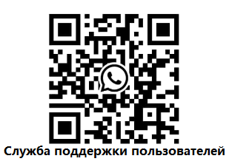
Сервисное и гарантийное обслуживание осуществляет компания ООО "Балтик Мастер МСК",
г. Москва (тел. +7 (495) 165-08-47)

Контакты производителя в Москве:
Сайт: www.bufett.ru
Тел. +7 (495) 165-08-47

ПРИЯТНОГО ПОЛЬЗОВАНИЯ!

Гарантийный талон
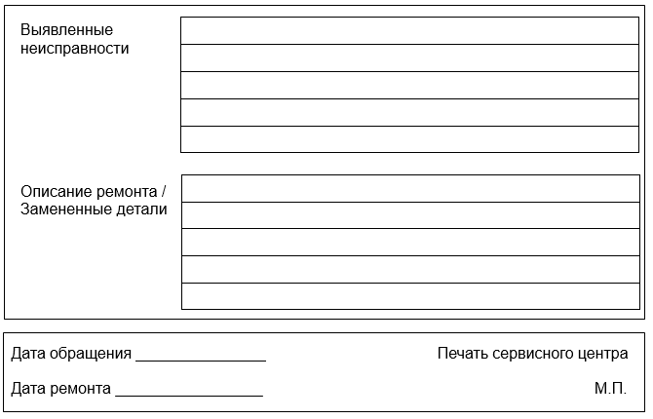
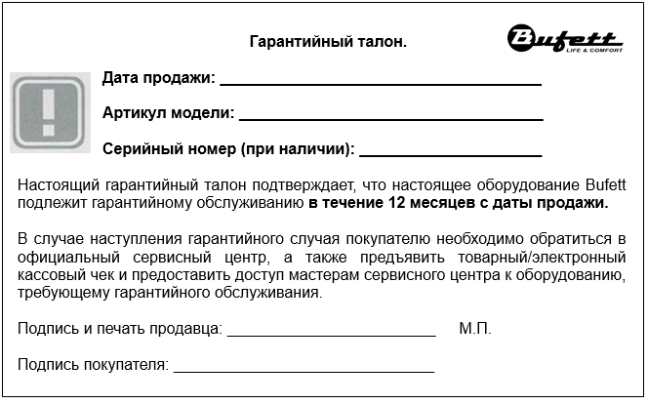Гарантийное обращение 1.

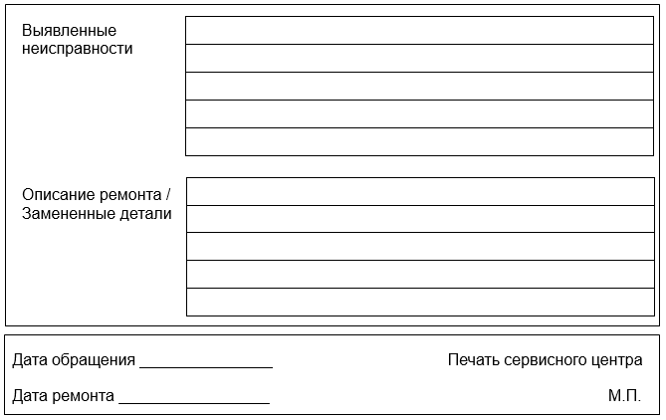
Гарантийное обращение 2.

Гарантийное обращение 3.

